**МБУК ВР «МЦБ» им. М. В. Наумова**

Рекомендательный список

**Солнечное настроение**



Подготовил: ведущий библиотекарь

Отдела обслуживания

Матусевич Н. Б.

ст. Романовская 2023г.

Добрый день, дорогие читатели!

Большая часть лета позади, чтобы не потерять чудесную атмосферу, которую мы все так любим и не хотим отпускать, предлагаем вашему вниманию книги, где действие происходит в самое жаркое время года. Выбирайте, к чему больше лежит душа, и преступайте к чтению!

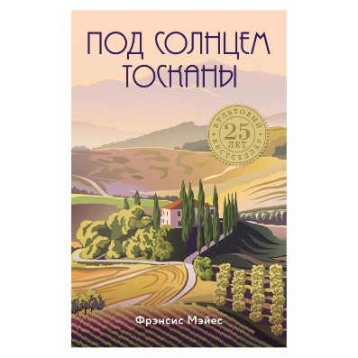**Мэйес, Ф.**

**Под солнцем Тосканы** [текст]/ Фрэнсис Мэйес; [пер. с англ. Е. В. Топчий]. -Москва: Эксмо, 2020. - 416с. – (Хюгге. Уютные книги о счасть).

Тоскана - настоящий рай на земле, уникальное сочетание истории, культуры и традиций. В этот регион Италии хочется возвращаться снова и снова. Что и сделала Фрэнсис Мэйес. Не устояв перед соблазном купить фермерский дом в окрестностях Кортоны, она вырвалась из суеты Сан-Франциско и решила наслаждаться солнцем, ароматами фруктов и трав, изучать этрусские традиции, мечтать и постигать тонкости местной кухни. Прекрасный язык автора, обилие деталей, яркий колорит, сезонные рецепты - вместе с Мэйес ты будто отправляешься в путешествие по живописным уголкам сельской Италии, становишься сопричастной к классической архитектуре и заново открываешь себя.



**Харрис, Дж.**

**Ежевичное вино** [текст]/ Джоанн Харрис; [пер. с англ. А. Килановой]. -Москва: Эксмо; СПб.: Домино, 2010. - 416с.- (Мона Лиза).

Вино может творить чудеса. Джей Макинтош, писатель, который не пишет, находит шесть бутылок домашнего вина, чудом сохранившихся со времен его детства, о котором он вспоминает с острой ностальгией, наслаждением и горечью. Чудаковатый старик садовод, когда-то сильно повлиявший на судьбу Джея, а потом исчезнувший без следа, создал вино, которое может перевернуть целую жизнь... Магический роман Джоанн Харрис "Ежевичное вино" — о чувствах и чувственности, о винах и вине, о правде, дружбе и волшебстве, о любительской алхимии.



**Гавальда, А.**

**Глоток свободы** [текст] роман/ Анна Гавальда; [пер. с франц. И. Волевич]. – Москва: Астрель, АСТ, 2010. - 190с.

Рассказ об отлично проведенных выходных. О встрече брата с любимыми сестрами, об их веселом побеге с семейного торжества, о поездке в замок в гости к младшему брату Венсану, о похождениях "великолепной четверки", о луарских винах, о творчестве, о взаимопонимании… О том, что бывает, если, забыв об условностях, попытаться стать просто самим собой.

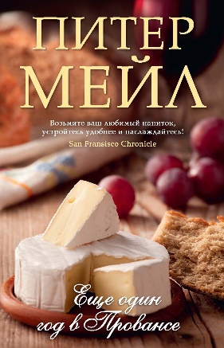**Мейл, П.**

**Еще один год в Провансе** [текст] роман / Питер Мейл; [пер. с англ. Ю. Балаяна]. – Спб.: Азбука - Аттикус, 2016. - 244с. - (The Big Book).

За две-три недели в Провансе вы насладитесь теплом и солнцем, увидите виноградники и прославленные оливковые сады, побродите по местным рынкам, вдоволь надышитесь чистым деревенским воздухом... Но если вам захочется узнать о Провансе немного больше, то книга Питера Мейла окажется как нельзя кстати. С любовью и юмором автор рассказывает о тонкостях выбора провансальского вина и сыра, оливкового масла и черных трюфелей. Рассуждает о пользе сиесты и великолепного фуа-гра. Уверенно развенчивает миф о вреде жира и открывает секреты долголетия мадам Кальман, прожившей 122 года и ставшей символом живительной атмосферы Прованса. "Еще один год в Провансе" написан спустя одиннадцать лет после "Года в Провансе", первой книги Мейла о французской провинции, ставшей международным бестселлером. За одиннадцать лет Прованс, конечно, изменился, но покой и тишина, столь редкие в современном мире, здесь все еще не являются дефицитом - уверен Питер Мейл.

  
**Брэдбери, Р.**  
**Лето, прощай** [текст]**/** Рэй Брэдбери; [пер. с англ. Е. Петровой]. -Москва: Эксмо, 2015. - 192с. - (Интеллектуальный бестселлер).

Все прекрасно знают "Вино из одуванчиков" — классическое произведение Рэя Брэдбери, вошедшее в золотой фонд мировой литературы. А его продолжения пришлось ждать полвека!  
Свое начало роман "Лето, прощай" берет в том же 1957 году, когда представленное в издательство "Вино из одуванчиков" показалось редактору слишком длинным и тот попросил Брэдбери убрать заключительную часть. Пятьдесят лет этот "хвост" жил своей жизнью, развивался и переписывался, пока не вырос в полноценный роман, который вы держите в руках.

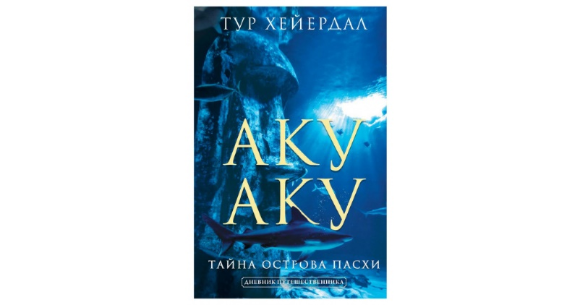 **Хейердал, Т.**

**Аку – Аку. Тайна острова Пасхи.** [текст]/ Тур Хейердал; [пер. с норвеж. Л. Л. Жданов]. – Москва: АСТ, 2021. – 336с. – (Дневник путешественника).

Каменные статуи на острове Пасхи веками завораживали всех, кто их видел. Но как на почти безлюдном острове оказались каменные гиганты? Почему они стоят, отвернувшись от всесильного океана, и смотрят вглубь островных вулканов? Бесстрашный норвежский исследователь Тур Хейердал (1914–2002) берется разгадать эти загадки. Он снаряжает экспедицию на остров, на котором живут потомки длинноухих. Конечно, поначалу у него нет даже аку-аку, как у всякого разумного длинноухого. Но предстоящее путешествие восполнит этот пробел. Тур Хейердал узнает множество легенд и поверий, столкнется с таинственными силами и найдет ответы на все свои вопросы. Когда же, перед отплытием домой, путешественники обратится к вождю местного племени с вопросом, почему тот, не поведал все это раньше другим европейцам, прибывающим на остров, вождь ответит: «А раньше меня никто об этом не спрашивал».



**Джио, С.**

**Фиалки в марте** [текст] роман/ Сара Джио; [пер. с англ. И. Метлицкой]. -Москва: Эксмо, 2015. - 352с. - (Зарубежный романтический бестселлер. Романы Сары Джио).

В жизни Эмили Уилсон, некогда самой удачливой девушки Нью-Йорка, наступает темная полоса. Творческий кризис, прохладные отношения с родными, а затем и измена мужа вынуждают Эмили уехать из мегаполиса и отправиться на остров Бейнбридж к своей двоюродной бабушке Би, в дом, рядом с которым растут дикие фиалки, а океан пенится прямо у крыльца. На острове Эмили знакомится с харизматичным Джеком, который рассказывает ей забавную историю о том, как ему не разрешали в детстве подходить слишком близко к ее дому. Но, кажется, Би не слишком довольна их знакомством... Эмили не получает от нее никаких объяснений, но вскоре находит датированный 1943 годом дневник некой Эстер Джонсон, чьи записи проливают свет на странное поведение местных жителей и меняют взгляд Эмили на остров, который она обожала с самого детства.

**Пирсон, Э.**

**Я не знаю, как она делает это** [текст] роман/ Эллисон Пирсон; [пер. с англ. Е. Ивашина]. - Москва: Эксмо, 2011. - 544с.

Кейт Редди, фондовый менеджер и мать двоих детей, может делать десять дел одновременно: продавать и покупать акции, менять пеленки, выяснять отношения с мужем, отбиваться от тупого босса, стряпать пироги, следить за поведением индекса Доу Джонса и много чего еще. Не может Кейт одного - разобраться в себе и понять, кем же ей больше хочется быть: хорошей мамочкой и женой или успешным профессионалом, стремительно покоряющим высоты финансового мира. Жизнь Кейт - беспрестанная борьба с чувством вины и неодобрением окружающих. Родственники, не работающие знакомые мамаши, начальство, коллеги мужчины и даже нянька дружно осуждают Кейт. Но есть и другие напасти: хронический недосып, помноженный на хроническую бессонницу, страхи, невезение и полное отсутствие времени. В результате жизнь Кейт - череда смешных, нелепых и неловких ситуаций, в которые она постоянно попадает в попытках как-то извернуться и втиснуть две жизни в одну.

 **Мэтсон, М.**

**Лето второго шанса** [текст] роман/ Морган Мэтсон; [пер. с англ. А. Авербуха]. - Москва: АСТ, 2018. - 416с. (Вместе и навсегда).

Меньше всего на свете Тейлор Эвардс хотела бы снова провести лето с семьей в их домике в горах. Воспоминания о том, как она с позором сбежала из Лейк-Финикса пять лет назад, до сих пор преследуют ее. Но когда отец девушки получает шокирующее известие, вся семья единодушно решает провести лето вместе. Оказавшись вдали от привычной обстановки, Тейлор начинает заново узнавать своих родных и понимает, что они - ее самая большая ценность. А еще девушка встречает бывшую лучшую подругу и парня, в которого когда-то была влюблена. Некогда самые близкие люди, теперь они совсем не рады возвращению Тейлор. Сможет ли девушка все исправить, ведь у нее есть только это лето? Но иногда даже мгновения бывает достаточно, чтобы воспользоваться вторым шансом.



**Грей, С.**

**Успокой меня** [текст] роман / Стелла Грей. - Москва: АСТ, 2019. - 320с. - (Любовь на ладони).

Свежий воздух, живописная природа и шикарный мужчина в ковбойской шляпе на фоне заходящего солнца. О чем еще можно мечтать? Гарантирую, не об этом.Все потому, что в программе защиты свидетелей решили - самым лучшим выходом будет засунуть меня на богом забытую ферму в качестве гувернантки для восьмилетнего ребенка.Вот только ребенку совсем не восемь лет, а мой наниматель порвет за свою милую Хлою любого, даже если это ее незадачливая няня.

«Солнечное настроение»: рекомендательный список / ведущий библиотекарь отдел обслуживания Матусевич Н. Б. – ст. Романовская: МБУК ВР «МЦБ» им. М. В. Наумова, 2023 г.- 5с.